Bước 1: Tạo bảng sinh viên trong dynamodb

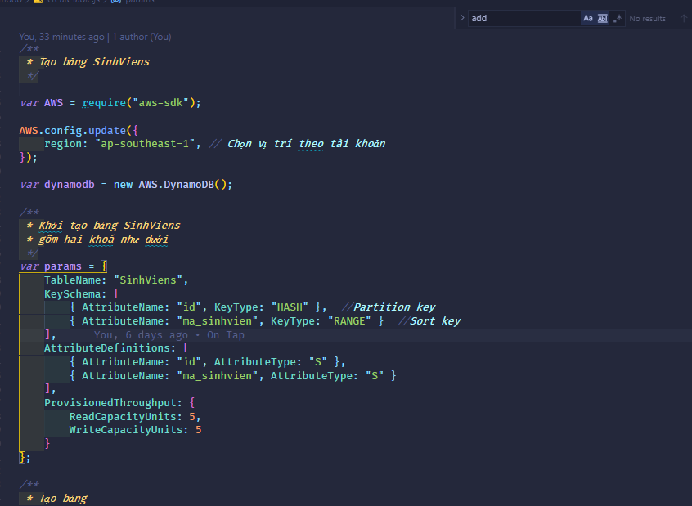

Bước 2: Cài đặt các package cần thiết cho project

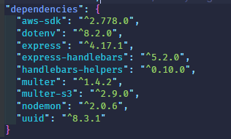

Bước 3: Tạo index.js với static folder lưu trữ css, js; handlebars view engine; express middleware parse json, route tới api, port

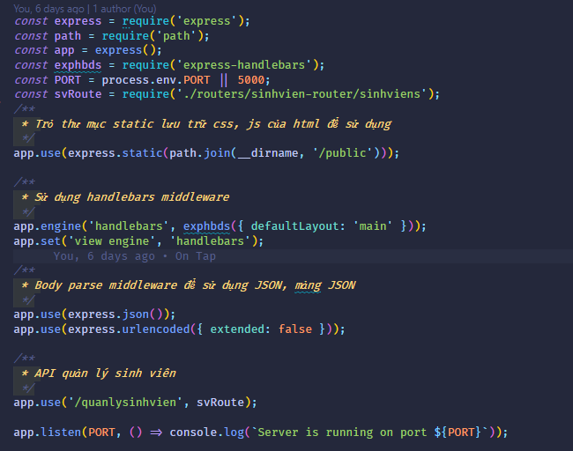

Bước 4: Khởi tạo file .env để lưu trữ các thông số mật



Bước 5: Khởi tạo layout cho trang chính

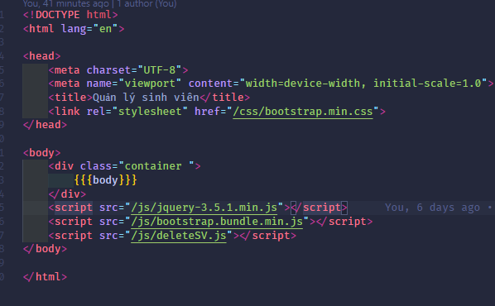

Bước 6: Khởi tạo giao diện quản lý sinh viên

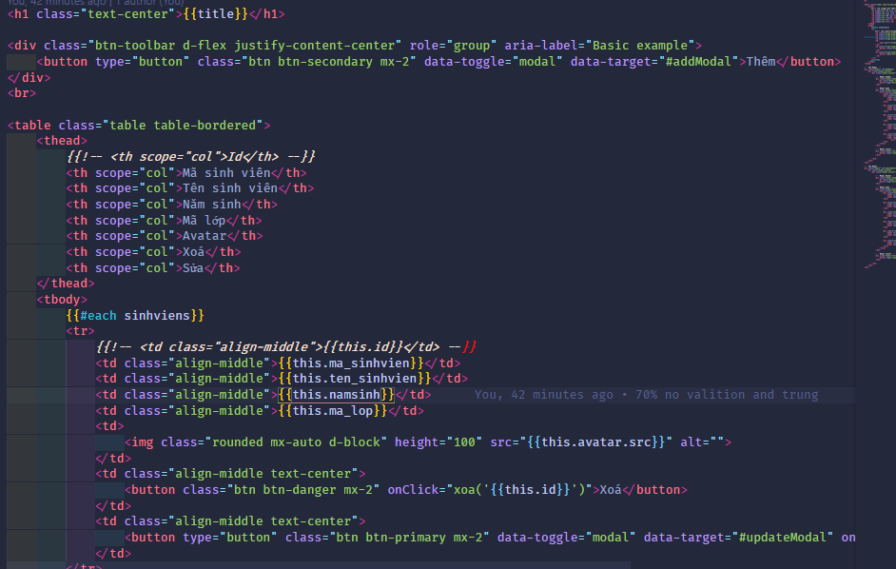

Bước 7: Khởi tạo giao diện báo lỗi

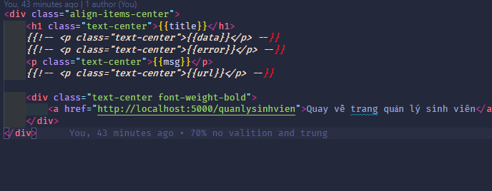

Bước 8: tạo api get danh sách sinh viên để render sang trang index

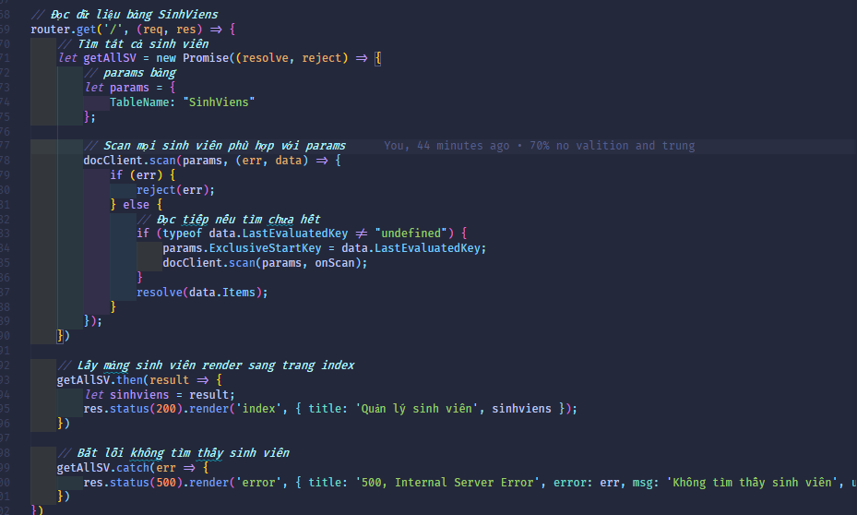

Bước 9.1: Thêm sinh viên – lưu ảnh vào s3 trước thành công thì làm tiếp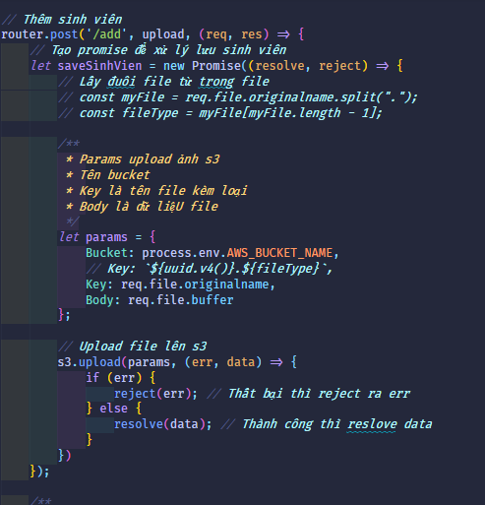

Bước 9.2: Thêm sinh viên – thêm dữ liệu sinh viên vào dynamodb sau khi lưu ảnh vào s3, bắt lỗi khi không lưu ảnh và không thêm được sinh viên

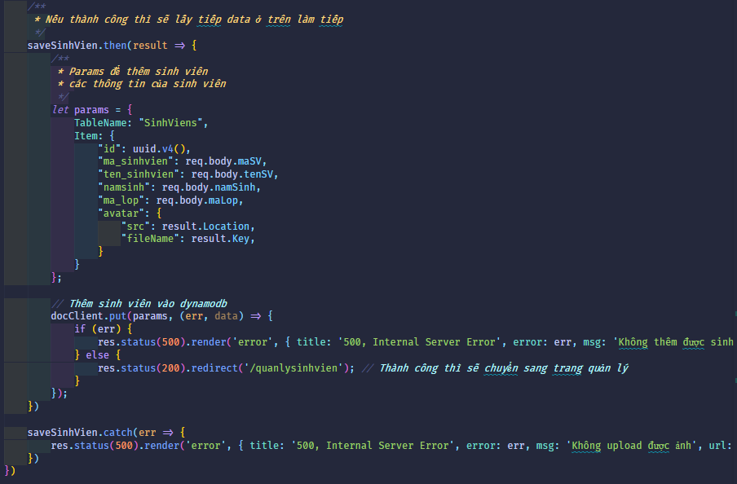

Bước 10.1: Xoá sinh viên – tìm sinh viên cần xoá

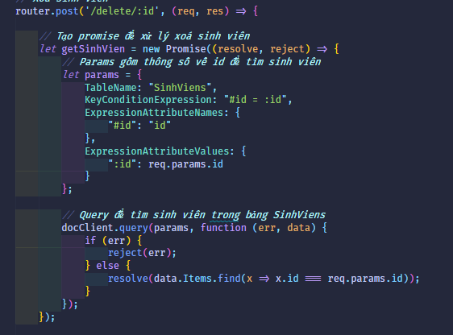

Bước 10.2: Xoá sinh viên – Xoá ảnh trên s3

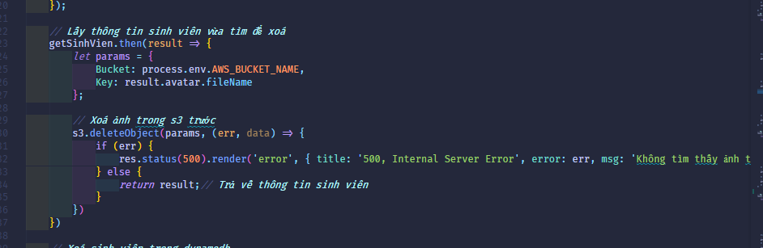

Bước 10.3: Xoá sinh viên – Xoá thông tin trên dynamodb

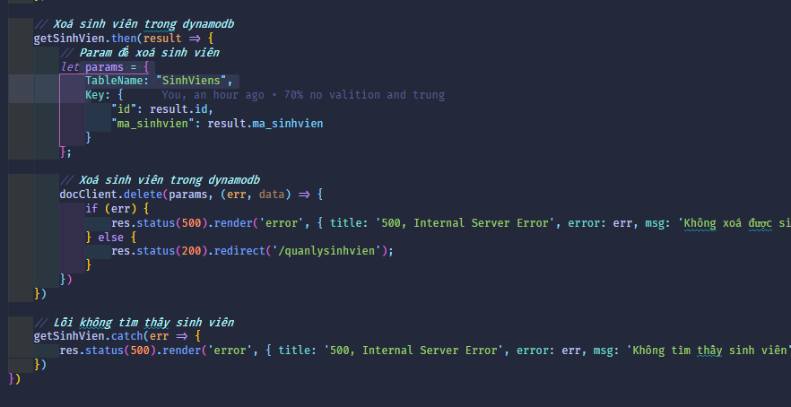

Bước 11: Tìm một sinh viên theo id để hiển thị lên form update

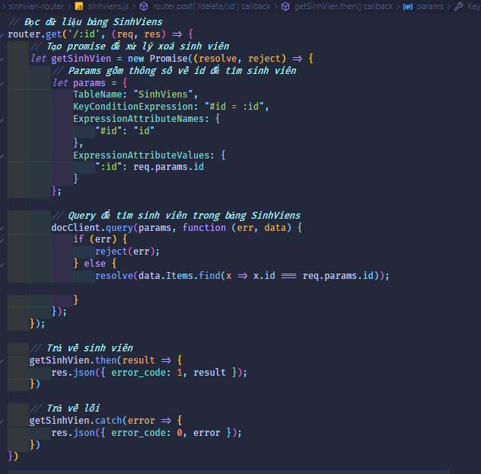

Bước 12.1: Cập nhật sinh viên – nếu có hình thì cập nhật ngược lại thì không

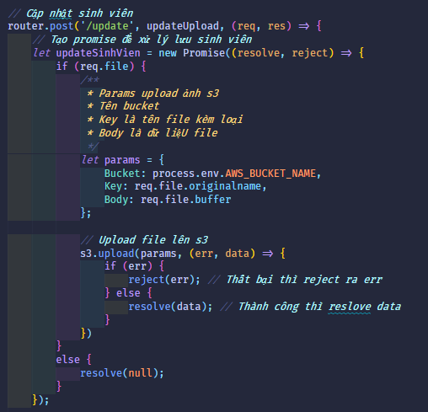

Bước 12.2: Cập nhật sinh viên – theo hai hướng là có ảnh và không có ảnh

